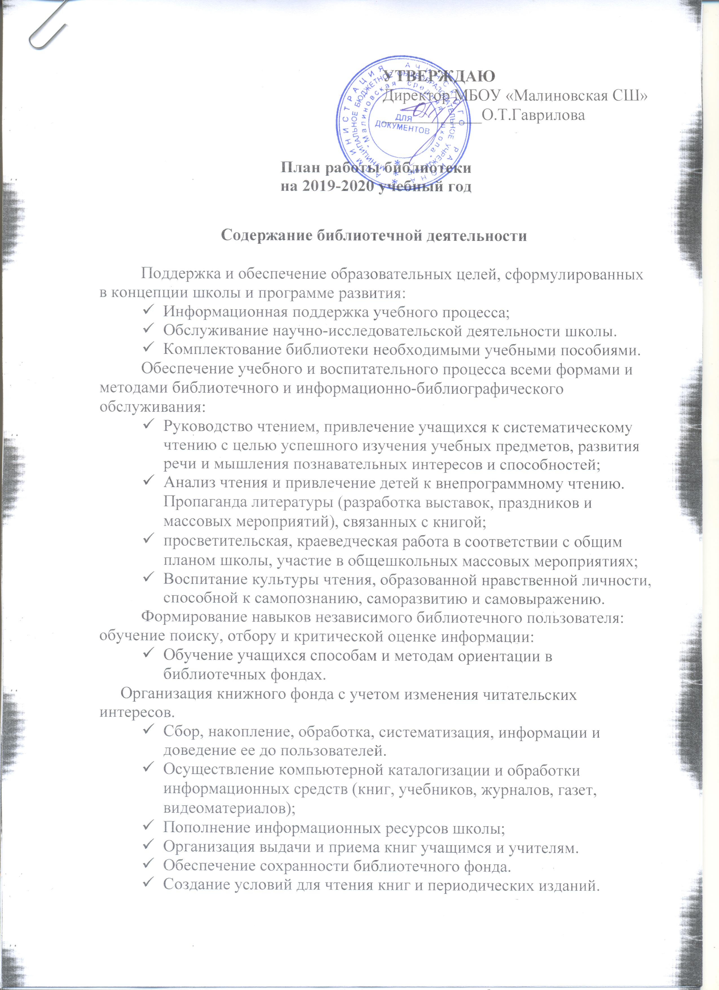
1. Задачи библиотеки
- Обеспечение учебно-вспомогательного процесса и самообразования путем библиотечно - библиографического и информационного обслуживания учащихся и педагогов;
- Организация книжного фонда с учетом изменения читательских интересов. Сбор, накопление, обработка, систематизация, информации и доведение ее до пользователей. Осуществление компьютерной каталогизации и обработки информационных средств (книг, учебников, журналов, газет, видеоматериалов);
- Создание эффективно действующей системы информирования пользователей библиотеки. Обеспечение участников образовательного процесса быстрым доступом к информационным ресурсам. Выявление информационных интересов и потребностей и удовлетворение запросов пользователей;
- Формирование у школьников навыков независимого библиотечного пользователя, информационной культуры и культуры чтения;
- Проведение индивидуальной работы с читателем как основы формирования информационной культуры личности школьников:
Обучение учащихся способам и методам работы с книгой, справочной литературой, словарями и энциклопедиями, проведение социологических опросов, анкетирование; анализ чтения; работа с активом библиотеки, участие детей в конкурсах под руководством библиотекарей.
- Проведение массовой работы с читателем в целях обучение учащихся способам и методам ориентации в библиотечных фондах, для привлечения учащихся к систематическому чтению: проведение книжных выставок, мероприятия по пропаганде книги и литературы, мероприятия в помощь учебному процессу, работа клубов, кружков; организация конкурсов для учащихся.Воспитание культуры чтения, образованной нравственной личности, способной к самопознанию, саморазвитию и самовыражению.
- Информационно-библиографическая и справочная работа библиотеки воспитание информационной культуры в целяхудовлетворения информационных потребностей читателей разной направленности (книга, информация, справка и др.): формировании умений, связанных с поиском информации на различных носителях, а так же на освоении навыков анализа полученной информации.
- Обслуживание научно-исследовательской деятельности школы.
- Просвещение родителей о порядке обеспечения учебниками;
- Оказание помощи в проектной деятельности учащихся и учителей;
- Содействие педагогическому коллективу в развитии и воспитании детей, Накопление банка педагогической информации.
- Пропаганда культуры мира. Приобщение читателей к мировым художественным традициям;
- Пропаганда здорового образа жизни;
- Просвещение родителей о порядке обеспечения учебниками;
- Оказание помощи в проектной деятельности учащихся и учителей;
- Содействие педагогическому коллективу в развитии и воспитании детей.
2. Направление деятельности и основные функции библиотеки
- Информационная поддержка учебного процесса;
- Пополнение информационных ресурсов школы;
- Поддержка и обеспечение образовательных целей, сформулированных в концепции школы и программе развития;
- Обеспечение учебного и воспитательного процесса всеми формами и методами библиотечного и информационно-библиографического обслуживания;
- Руководство чтением, привлечение учащихся к систематическому чтению с целью успешного изучения учебных предметов, развития речи и мышления познавательных интересов и способностей;
- Формирование навыков независимого библиотечного пользователя: обучение поиску, отбору и критической оценке информации;
- Анализ чтения и привлечение детей к внепрограммному чтению. Пропаганда литературы (разработка выставок, праздников и массовых мероприятий), связанных с книгой;
- Воспитательная, культурно-просветительская, краеведческая работа в соответствии с общим планом школы, участие в общешкольных массовых мероприятиях;
- Создание условий для чтения книг и периодических изданий.

  - Организация книжного фонда
- Формирование фонда библиотеки в соответствии с задачами библиотеки по удовлетворению информационных потребностей ее пользователей традиционными и нетрадиционными носителями информации;
- Изучение состава фонда и анализ его использования;
- Своевременное пополнение и обновление фонда библиотеки, а также освобождение от документов, которые по тем или иным причинам потеряли свою значимость для читателей.

  - Общие сведения

- Количество учащихся – 274, из них читателей 274
- Объем библиотечного фонда – 10612
- Объем учебного фонда — 5664

Планирование работы по формированию фонда библиотеки
Работа с фондом учебной и учебно-методической литературы

    - Обеспечение комплектования фонда учебной литературы:
№ | Содержание работы | Срок исполнения | Ответственные
1 | Утверждение плана комплектования на новый учебный год. | Декабрь | Зам. по УВР, Руководители ШМО, педагог-библиотекарь.
2 | Осуществление контроля выполнения сделанного заказа. | По мере поступления | Педагог-библиотекарь.
3 | Оформление уголка «Для родителей» О плане и порядке обеспечения учебниками в новом учебном году, на первом этаже школы и в библиотеке. | Август | Педагог-библиотекарь.
    - Приемка поступивших учебников в библиотеку
№ | Содержание работы | Срок исполнения | Ответственные
1 | Получение в пункте выдачи учебников. Доставка в школу. | По мере поступления | Директор школы, педагог-библиотекарь.
2 | Прием и обработка поступивших учебников. Штемпелевание. Присвоение инвентарных номеров. | По мере поступления | Педагог-библиотекарь.
3 | Запись в книгу суммарного учета. Оформление картотеки. Составление электронной базы данных «учебники и учебные пособия». | По мере поступления | Педагог-библиотекарь.
4 | Информирование учителей и учащихся о новых поступлениях учебников и учебных пособий. Оформление выставки «Знакомьтесь — новые учебники | По мере поступления | Педагог-библиотекарь.
    - Подготовка к выдаче учащимся учебников
№ | Содержание работы | Срок исполнения | Ответственные
1 | Приемка учебников от учащихся в библиотеку. | После окончания учебного года | Педагог-библиотекарь.
2 | Заведение тетрадей выдачи учебников, в которой учащиеся или их родители, при получении учебников расписывается за каждый полученный в библиотеке учебник, подтверждая тем самым, что они несут за сохранность выданного учебника полную ответственность. | Июнь | Педагог-библиотекарь.
3 | Отбор учебников годных по состоянию и году выпуска к использованию в следующем учебном году. Выявление недостатков и излишков школьного фонда учебников. | Июнь, Август | Педагог-библиотекарь.
4 | Работа с резервным фондом учебников: ведение учета, размещение для хранения, подготовка данных для электронной картотеки межшкольного резервного фонда района, передача излишков учебников в обменный фонд района, получение недостающих учебников из обменного фонда района | Июнь, Август, сентябрь | Педагог-библиотекарь.
5 | Выдача учебников учащимся на новый учебный год | Август | Педагог-библиотекарь.
    - Подведение итогов движения фонда. Диагностика обеспеченности учащихся школы учебниками и учебными пособиями в наступающем учебном году.
№ | Содержание работы | Срок исполнения | Ответственные
1 | Составление отчетных документов по обеспеченности учащихся учебниками и другой литературой. | Сентябрь-Октябрь | Педагог-библиотекарь.
2 | Диагностика обеспечения учащихся школы учебниками и учебными пособиями | Август, Октябрь | Зам. по УВР, педагог-библиотекарь.
    - Проведение работы по обеспечению сохранности учебного фонда
№ | Содержание работы | Срок исполнения | Ответственные
1 | Работа с учителями начальных классов активом библиотеки и классными руководителями по организации проверки состояния учебников в течении года. | Раз в полугодие | Педагог-библиотекарь.
2 | Привлечение родителей школьников к ответственности за причиненный ущерб учебнику. | По мере необходимости | Администрация школы, педагог-библиотекарь.
3 | Организация мелкого ремонта учебников и учебных пособий. | По мере необходимости | Педагог-библиотекарь.
Работа с фондом художественной литературы

    - Обеспечение комплектования фонда художественной литературы:
№ | Содержание работы | Срок исполнения | Ответственные
1 | Утверждение плана комплектования на новый учебный год. | Декабрь | Зам. по УВР, педагог-библиотекарь.
2 | Пополнение фонда необходимой литературой согласно новым образовательным стандартам | По наличию денежных средств | Директор школы, Зам. по УВР, педагог-библиотекарь.
3 | Своевременное проведение обработки и регистрации поступающей литературы. | По мере поступления | Педагог-библиотекарь.
4 | Периодическое списание фонда с учетом ветхости и морального износа. | Апрель, ноябрь | Педагог-библиотекарь.
5 | Составление электронной базы данных художественной литературы | По мере поступления | Педагог-библиотекарь.
    - Ведение работы по сохранности фонда
№ | Содержание работы | Срок исполнения | Ответственные
1 | Организация мелкого ремонта художественных изданий с привлечением учащихся | 1 раз в полугодие | Педагог-библиотекарь.
2 | Оформление книжной выставки «Эти книги вы сами лечили» | 1 раз в полугодие | Педагог-библиотекарь.
3. Создание и поддержка комфортных условий для работы читателей. Эстетическое оформление библиотеки
№ | Содержание работы | Срок исполнения | Ответственные
1 | Обеспечение свободного доступа обучающихся к фонду библиотеки. | В течении учебного года | Педагог-библиотекарь.
2 | Соблюдение правил расстановки на стеллажах | В течении учебного года | Педагог-библиотекарь.
3 | Пополнение информационных стендов «Правила пользования книгой»; «Правила поведения в библиотеке», «Уголка читателя» | По мере необходимости | Педагог-библиотекарь.
4 | Оформление выставок одного автора, к памятным датам и к проведению предметных недель. | По мере необходимости | Педагог-библиотекарь.
5 | Оформление новых разделителей:  а/полочные разделители по алфавиту, темам и классам; | По мере необходимости | Педагог-библиотекарь.
Комплектование фонда периодики
№ | Содержание работы | Срок исполнения | Ответственные
1 | Оформление подписки на первое и второе полугодие | Ноябрь, Май | Педагог-библиотекарь.
2 | Работа с экстремистским материалом (проверка журналов и газет) | По мере поступления | Педагог-библиотекарь.
3 | Получение подписных изданий на почте | По мере поступления | Педагог-библиотекарь.
4 | Контроль доставки периодических изданий | Ежемесячно | Педагог-библиотекарь.
Справочно-библиографическая работа
№ | Содержание работы | Срок исполнения | Ответственные
1 | Создание электронного каталога изданий | По мере поступления | Педагог-библиотекарь.
2 | Создание библиографических списков литературы | По мере необходимости | Педагог-библиотекарь.
3 | Оформление новых полочных разделителей: | По мере необходимости | Педагог-библиотекарь.
Работа с читателями (школьниками)
Обслуживание читателей на абонементе
№ | Содержание работы | Срок исполнения | Ответственные
1 | Обслуживание учащихся школы, согласно расписанию работы библиотеки | В течении учебного года | Педагог-библиотекарь.
2 | Поиск эффективных методов по работе с читателями. Работа по развитию читательского интереса. | В течении учебного года | Педагог-библиотекарь.
3 | Просмотр читательских формуляров с целью выявления задолженности, и читательской активности учащихся, информирование классных руководителей. | В конце четверти | Педагог-библиотекарь.
4 | Проведение беседы с вновь записавшимися читателями о правилах поведения в библиотеке, о культуре чтения. | В начале учебного года | Педагог-библиотекарь.
5 | Работа с абонементом учащихся для выявления читательских запросов и интересов пользователя и для выявления задолженности. | В конце четверти | Педагог-библиотекарь.
6 | Обслуживание читателей в читальном зале. Рекомендательные беседы при выборе книг. Беседы о прочитанных книгах. Формирование у школьников основ библиотечных знаний. Ведение рейтинга самых популярных книг. | В течении учебного года | Педагог-библиотекарь.
7 | Рекомендательные и рекламные беседы о новых изданиях, поступивших в библиотеку. Оформление выставки одной книги «Это новинка» | По мере поступления | Педагог-библиотекарь.
8 | Подготовка рекомендательных списков художественной литературы для различных возрастных категорий учащихся. | Ежемесячно | Учителя-предметники,  педагог-библиотекарь.
9 | Подбор списков литературы для чтения в летний период | В течении учебного года | Учителя-предметники,  педагог-библиотекарь.
Работа с родительской общественностью

№ | Содержание работы | Срок исполнения | Ответственные
1 | Отчет перед родительской общественностью о плане и порядке обеспечения учебниками в новом учебном году | Июнь | Классные руководители,  педагог-библиотекарь.
2 | Отчет перед родительской общественностью о новых учебниках, поступивших в библиотеку. | Сентябрь | Классные руководители,  педагог-библиотекарь.
3 | Организация уголка для родителей (информация по учебникам на следующий учебный год) | Февраль | Педагог-библиотекарь.
Работа с педагогическим коллективом
№ | Содержание работы | Срок исполнения | Ответственные
1 | Информирование учителей о новой учебной. методической литературе и педагогических журналах | В течении учебного года | Педагог-библиотекарь.
2 | Работа с методическими объединениями учителей, направленная на оптимальный выбор учебников и учебных пособий в новом учебном году. | Январь | Зам. по УВР, Руководители ШМО, педагог-библиотекарь.
3 | Содействие педагогам в освоении школьной программы. Помощь в формировании полноценной активной личности, воспитание патриотизма, нравственности, гуманности, эстетического вкуса. | В течении учебного года | Педагог-библиотекарь.
4 | Поиск литературы по заданной тематике | По мере обращения | Педагог-библиотекарь.
5 | Оказание помощи в организации проведения праздников, общешкольных мероприятий. | По мере необходимости | Педагог-библиотекарь.
Массовая работа

№ | Содержание работы | Срок исполнения | Ответственные
1 | Выставка литературы к предметным неделям | По мере необходимости | Учителя-предметники, педагог-библиотекарь.
2 | Ежемесячные выставки к юбилейным датам известных писателей | По мере необходимости | Педагог-библиотекарь.
3 | Обзор статей газет и журналов | Ежемесячно | Педагог-библиотекарь.
4 | Участие в празднованиях знаменательных и памятных дат | По мере необходимости | Педагог-библиотекарь.
Организационная работа

№ | Содержание работы | Срок исполнения | Ответственные
1 | Участие в районных совещаниях проводимых информационным центром управления образованием Ачинского района | Ежемесячно | Педагог-библиотекарь.
2 | Участие в школьных совещаниях по обеспеченности учебниками | По мере необходимости | Зам. по УВР, руководители ШМО, педагог-библиотекарь.
3 | Взаимодействие с библиотекарями района по согласованию обменного фонда и обмену учебниками. | По мере необходимости | Педагог-библиотекарь.
4 | Взаимодействие с библиотекарями поселка | По мере необходимости | Педагог-библиотекарь.
Профессиональное развитие педагога-библиотекаря

№ | Содержание работы | Срок исполнения | Ответственные
1 | Повышение квалификации на курсах | По мере предоставления | Педагог-библиотекарь.
2 | Самообразование:  Чтение и анализ публикаций изданий школьной библиотеки в сети интернет;  Изучение локальных актов, касающихся работы школьной библиотеки. | В течении учебного года | Педагог-библиотекарь.
Изучение и использование опыта лучших школьных библиотекарей

№ | Содержание работы | Срок исполнения | Ответственные
1 | Посещение семинаров | В течении учебного года | Педагог-библиотекарь.
2 | Присутствие на открытых мероприятиях | В течении учебного года | Педагог-библиотекарь.
3 | Индивидуальные консультации | В течении учебного года | Педагог-библиотекарь.

Массовые мероприятия

Форма проведения | Название мероприятия | Дата проведения
Помощь в проведении праздника | 1 сентября - День знаний  9 сентября - День памяти жертв фашизма | Сентябрь
Выставки в библиотеке | 8 сентября - Международный день грамотности.  3 сентября – День солидарности в борьбе с терроризмом.  21 сентября – Международный день мира.  30 сентября - День Интернета в России.
Час книги и  библиотеки | 15 сентября - 230 лет со дня рождения американского писателя Джеймса Фенимора Купера (1789-1851)  50 лет — Васильев Б.Л. «А зори здесь тихие…» (1969)
Помощь в проведении праздника | 1 октября – Международный день пожилых людей.  5 октября - Всемирный день учителя. | Октябрь
Выставка в библиотеке и внеклассное мероприятие | 28 октября Международный день школьных библиотек
Час книги и  библиотеки | 15 октября - 205 лет со дня рождения русского поэта М.Ю. Лермонтова (1814-1841)  190 лет со времени издания повести А. Погорельского «Чёрная курица, или Подземные жители» (1829)  90 лет со времени публикации сказки К. И. Чуковского «Айболит» (1929)
Выставки в библиотеке | 26 ноября - Всемирный день информации | Ноябрь
Пожелания Деду Морозу | 18 ноября - в России официально празднуют день рождения Деда Мороза.
Помощь в организации проведения праздников | 4 ноября – День народного единства.  15 ноября – Международный день  отказа от курения  24 ноября – День матери в России.
Час книги и библиотеки | 19 ноября - 95 лет со дня рождения русского писателя Михаила Павловича Коршунова (1924-2003)  185 лет сказке А. С. Пушкина «Сказка о золотом петушке» (1834)  80 лет со времени написания сказочной повести «Волшебник изумрудного города» А. М. Волкова (1939)
Выставки в библиотеке | 10 декабря - Международный день прав человека  12 декабря – День конституции РФ.  3 декабря – Международный день инвалидов.  9 декабря – День Героев Отечества в России | Декабрь
Час книги и библиотеки | 5 января - 100 лет со дня рождения писателя-натуралиста Николая Ивановича Сладкова (1920–1996)  95 лет со времени публикации сказок В. В. Бианки «Лесные домишки», «Чей нос лучше?», «Чьи это ноги?», «Кто чем поёт?» (1924)  60 лет со времени написания «Денискиных рассказов» В. Ю. Драгунского (1959)
Помощь в организации проведения праздников | Помощь в организации новогодних праздников
Выставки в библиотеке | 15 января - 225 лет со дня рождения поэта, драматурга, дипломата Александра Сергеевича Грибоедова (1795–1829)  29 января - 160 лет со дня рождения писателя А.П. Чехова(1860-1904) | Январь
Час книги и библиотеки | 150 лет – «Двадцать тысяч лье под водой» Ж.Верна (1870)  190 лет – «Маленькие трагедии» А.С. Пушкина (1830)  190 лет – «Сказка о попе и работнике его Балде» А.С. Пушкина (1830)
Обзор книг | Обзор новых поступлений
Выставки в библиотеке | 8 февраля - День памяти юного героя-антифашиста  23 февраля – Защитники Отечества  21 февраля – Международный день родного языка. | Февраль
Час книги и библиотеки | 10 февраля - 130 лет со дня рождения поэта Бориса Леонидовича Пастернака (1890–1960)
Помощь в организации проведения праздников | 8 марта – Международный женский день | Март
Выставки в библиотеке | 21 марта – Всемирный день поэзии.  27 марта – Всемирный день театра
Час книги и библиотеки | 2 марта - 220 лет со дня рождения поэта Евгения Абрамовича Баратынского (1800-1844)  100 лет– «Удивительный волшебник из страны Оз» Л.-Ф. Баум
Герои наших любимых книг, круглый стол | 2 апреля – Международный день детской книги. | Апрель
Выставки в библиотеке | 12 апреля - Всемирный день авиации и космонавтики  7 апреля – Всемирный день здоровья  7 апреля – День рождения Рунета.
Час книги и библиотеки | 2 апреля - 215 лет со дня рождения сказочника Х.К. Андерсена (1805–1875)  80 лет – «Тимур и его команда» А.Гайдара (1940)  90 лет – «Школа» А.Гайдара (1930)
Помощь в организации проведения праздников | 1 мая – Праздник труда (День труда)  9 мая – День Победы | Май
Час книги и библиотеки | 27 мая – Всероссийский день библиотекаря  24 мая - 115 лет со дня рождения писателя Михаила Александровича Шолохова (1905–1984)  80 лет – «Тихий Дон» М.А.Шолохова (1940)
Выставки в библиотеке | 15 мая – Международный день семьи,  24 мая - День славянской письменности и культуры.

Педагог-библиотекарь – Т.Г.Савенкова

